**Yapay Zeka 2023/2**

**Ödev No: Veri toplama**

**Ödev Konusu: Soru cevap ikilileri oluşturma**

**Yapılacaklar:**

* Aşağıda örnekleri verilmiş olan soru türlerinden 100 adet soru üretiniz. Örnek soruları aynen ya da çok küçük değişikliklerle kullanmayınız.
* Soru sayılarınızı soru türlerine eşit dağıtınız.
* Sorular için kendi cevaplarınızı yazınız. Cevaplarınız en az 10 kelime uzunluğunda olmalıdır.
* chatGPT ya da Gemini’ın cevabını yazınız.
* Sizin cevabınızın mı, makine cevabının mı daha iyi olduğunu işaretleyiniz. (1: benim cevabım daha iyi, 2: makinenin cevabı daha iyi, 3: ikisi de yeterince iyi)

Örnek bir satır aşağıda verilmiştir.

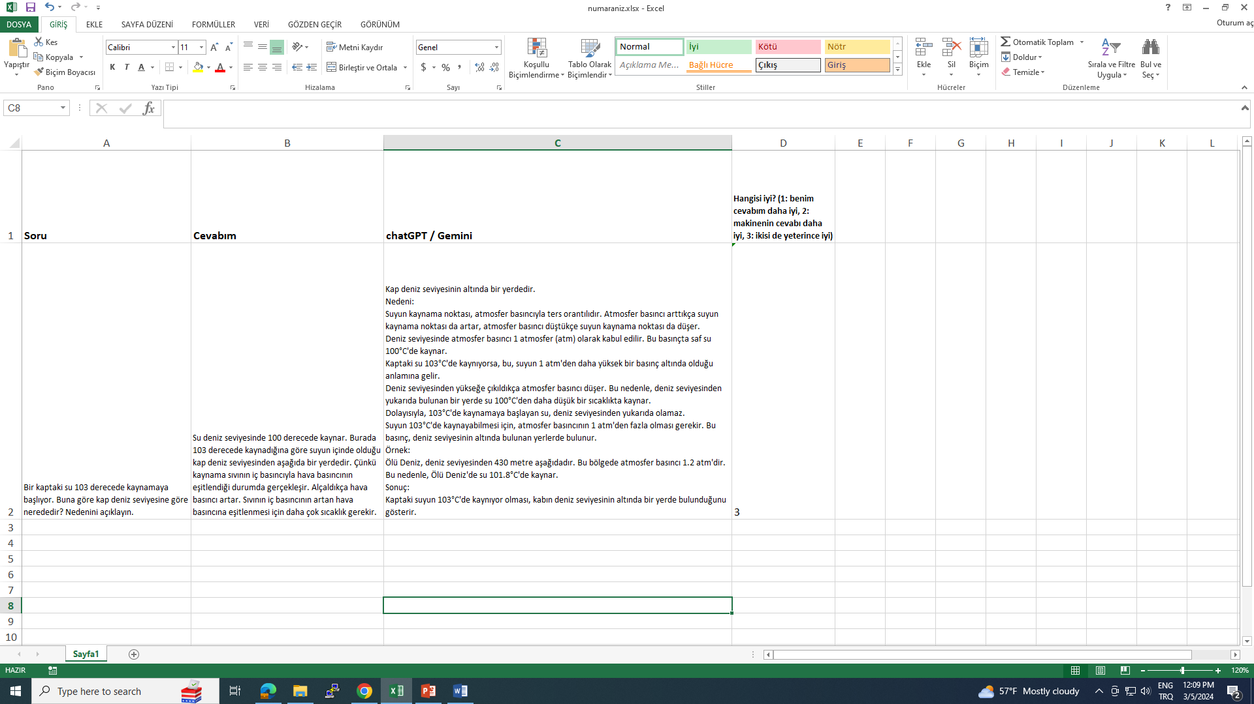

**Ödevde teslim edilecekler:**

* Ekteki excel dosyasını doldurarak gönderiniz. dosya adı olarak numaranızı yazmayı unutmayınız. **ör: numaraniz.xlsx**

**Ödevin Son Teslim Tarihi:** 19 Mart 2024, saat 13:00

**Ödevin Teslim Şekli:** online.yildiz.edu.tr

Bu ödevde herkes **bireysel** olarak çalışacaktır.

**Soru Örnekleri:**

* Hatırlamayı ölçen: önceden belli ve tek yanıtlı
  + Türkiye’nin doğum oranı nedir/kaçtır?
  + Türkiye’nin mi Almanya’nın mı doğum oranı daha yüksektir?
  + Türkiye’nin doğum oranı Almanya’nın kaç katıdır?
  + Isparta’ya komşu iller hangileridir?
  + Isparta’da bulunan dağlar hangileridir?
  + Isparta’nın geçim kaynakları nelerdir?
  + Bir fil günde kaç kilo yemek yer?
  + Yerin altına doğru gidersek her 100 metrede bir sıcaklık ne kadar artar?
  + Norveç’in para birimi nedir?
  + Eyfel kulesinin yüksekliği ne kadardır?
* Şöyle olsaydı neler olurdu?
  + İstanbul’da büyük bir deprem / sel felaketi yaşansa neler olur?
  + Bir ülkedeki doğum oranı iki katına çıkarsa bunun yaşam standartı üzerindeki etkileri neler olur?
  + İnsanların başlarının arkasında da gözleri olsaydı bu günlük yaşamı nasıl etkilerdi?
  + Ortalama insan ömrü 20 sene olsaydı bu günlük yaşamımızı nasıl etkilerdi?
  + Her kapıyı açan bir anahtar olsaydı hırsızlar için ne gibi tedbirler almak gerekirdi?
  + İnsanlar toplumsal canlılar olmasaydı bu günlük yaşamı nasıl etkilerdi?
  + Keçilerin ve tavukların 3 ayağı olsaydı, 5 keçi ve 2 tavuk bulunan bir çiftlikte toplam kaç bacak olurdu?
  + Hava basıncı azaldıkça / deniz seviyesinden yükseğe çıkıldığında suyun kaynama noktası artsaydı, 500 metrede mi 1000 metrede mi bulunan su daha kolay kaynardı?
* Ortak özellikleri olan örnekler bulmak:
  + Apple ile aynı işi yapan/sektörde olan başka hangi firmalar vardır?
  + Apple bir cep telefonu üreticisidir. Başka hangi firmalar bu işi yapmaktadır?
  + Cep telefonu üreten firmalar hangileridir?
  + Ateşi söndürmek için suyun haricinde neler kullanılabilir?
  + Şu listeyi tamamlayın: Sigara, alkol, kumar
  + Şu listeyi tamamlayın: salon, yatak odası, banyo
  + Şu sayı dizisini devamı nedir? 13 15 17 19 / 4 61 63 46
  + Aydınlatma amacıyla neler kullanılabilir?
  + Enerji için petrolün alternatifleri nelerdir?
  + Etkili ders çalışma yöntemleri nelerdir?
  + Ortak / farklı özellikleri bulmak:
  + Şu listedekilerin ortak özelliği nedir? Kedi, balık, zürafa
  + Şu listedekilerden hangisi diğerlerinden farklıdır? Nedenini açıklayın. yunus, vatoz, kartal
  + Bilgisayar ve cep telefonu arasındaki benzerlikler nelerdir?
  + Şu 2 kavram arasındaki benzerlikler / farklar nelerdir? Cep telefonu, bilgisayar
  + Tüm karelerin / sandalyelerin ortak özelliği nedir?
  + Arabalarda neden yan aynalar var?
* Karşıt örnekler bulmak:
  + Uçamayan kuşlar hangileridir?
  + Suyun dışında yaşayabilen balık var mıdır?
  + Yakmayan ateş olur mu?
* Parçalarını bulmak:
  + Bir bilgisayarın/arabanın temel parçaları nelerdir?
  + Ağaç yetiştirmenin / bir film çekmenin ana aşamaları nelerdir?
* Nasıl yapılır?
  + Sınava son gün nasıl çalışılır?
  + Bana uygun olan ders çalışma yöntemini nasıl belirleyebilirim?
  + İletişimi güçlü ekip nasıl kurulur?
  + Kitap okuma hızımı nasıl arttırabilirim?
  + Çamaşırları kurutmanın en hızlı yolu nedir?
  + Maça gitmenin en ucuz yolu nedir?
  + Buzlu bir yüzeyde arabayı nasıl sürmek gerekir?
  + Bana çok fazla SMS gelmesini nasıl engellerim?
* Bilgi kullanımı / uygulama:
  + Bir kaptaki su 103 derecede kaynamaya başlıyor. Buna göre kap deniz seviyesine göre nerededir? Nedenini açıklayın.
  + Merkezine doğru inildikçe her 200 metrede bir sıcaklığın 8 derece arttığı bir gezegende, yüzey sıcaklığı 20 derece ise, 1000 metre derinlikteki sıcaklık kaç derecedir?
  + Ertok türündeki hayvanların 5 bacağı bulunmaktadır. Buna göre 10 ertok bulunan bir çiftlikte toplam kaç bacak bulunmaktadır?
  + 20 keçi ve 3 tavuk bulunan bir çiftlikte toplam kaç bacak bulunmaktadır?
  + Bir ağacın her dalında 3 kuş bulunmaktadır. Ağaçta toplam 27 kuş olduğuna göre ağacın kaç dalı vardır?
  + 3 kişinin günde 6 saat çalışarak 2 günde bitirebildiği bir işi, 6 kişi günde kaç saat çalışarak 1 günde bitirebilir?
  + Farklı renklere sahip 4 küp üst üste konulmuştur. Üstten bakıldığında alttan ikincisinin rengini görebilmek için hangi küplerin ortasına delik açılmalıdır?
  + Zeynep bir koşu yarışındadır. En arkada iken bir atak yaparak ikinciyi geçmiştir. Ardından 3 sıra geri düşerek yarışmayı tamamlamıştır. Yarışma sonunda Zeynep kaçıncı olmuştur?
  + Bir bardak çeyreğine kadar su ile doludur. Bu bardağa içindeki suyun 2 katı kadar su eklenirse ne olur?
  + Bir bardak yarısına kadar su ile doludur. Bu bardağın içine içindeki suyun 2 katı kadar su eklenirse ne olur?
  + 600 metre çit ile çevrelenebilecek en büyük 4 kenarlı alanın çevresi ne kadardır?
  + 600 metre çit ile çevrelenebilecek en büyük 4 kenarlı alan ne kadardır?
  + Her gün bir önceki günün 4 katına alana yayılan bir bitki bir tarlayı 30 günde kaplamıştır. Buna göre 28. günde tarlanın ne kadarını kaplamıştır?
  + Bir metindeki tüm a harfleri b ile değiştirilirse, metindeki b harflerinin sayısı ne olur?
  + f fonksiyonu verilen bir metindeki kelime sayısını döndürmektedir. Buna göre f("Ali kelime sayısını buldu") fonksiyonunun çıktısı ne olur?
  + f fonksiyonu verilen bir sayının karesini döndürmektedir. Buna göre f(X)=16 ise X değeri kaçtır?
  + İki kez tam ortasından katlanan kağıt bir şeritin uzunluğu X santimetre olarak ölçülmüştür. Buna göre şeritin başlangıçtaki uzunluğu kaç santimetredir?
  + İki kez tam ortasından katlanan kağıt bir şeritin kalınlığı ilk haline göre nasıl değişir?
  + Bir tahterevallide 2 fil ve 10 kaplan dengede durmaktadır. Tahterevallinin bir tarafında 3 fil ve 1 kaplan olursa, diğer tarafında kaç kaplan olması gerekir dengede durmaları için?
* Tek yanıtı olmayan, tartışma içeren sorular
  + Türkiye'nin nükleer silahlara sahip olması gerekir mi, neden?
  + Ortadoğu’da savaşın bitmesi için ne yapılması gerekir?
  + Çöpleri yakmanın avantaj ve dezavantajları nelerdir?
  + Kürtaj / ötanazi bir insan hakkı mıdır?
  + Ne olursa insanlar uzayda kolonileşebilirler?
  + Sürücüsüz araçların uyması gereken etik ilkeler ne olmalıdır?
  + Fatih Sultan Mehmet 20 yıl daha yaşasaydı, dünya tarihi nasıl değişirdi?
* Yanıltıcı varsayım içeren sorular
  + Kedilerin neden 2 ayağı vardır?
  + Sigara içmek neden spor yapmaktan daha sağlıklıdır?
  + Cep telefonları koşamasaydı onları nasıl kullanabilirdik?
  + Filler karıncalardan büyük olsaydı, fil yuvaları toprak altında mı olurdu?
  + Filler günde kaç kilo balık yer?

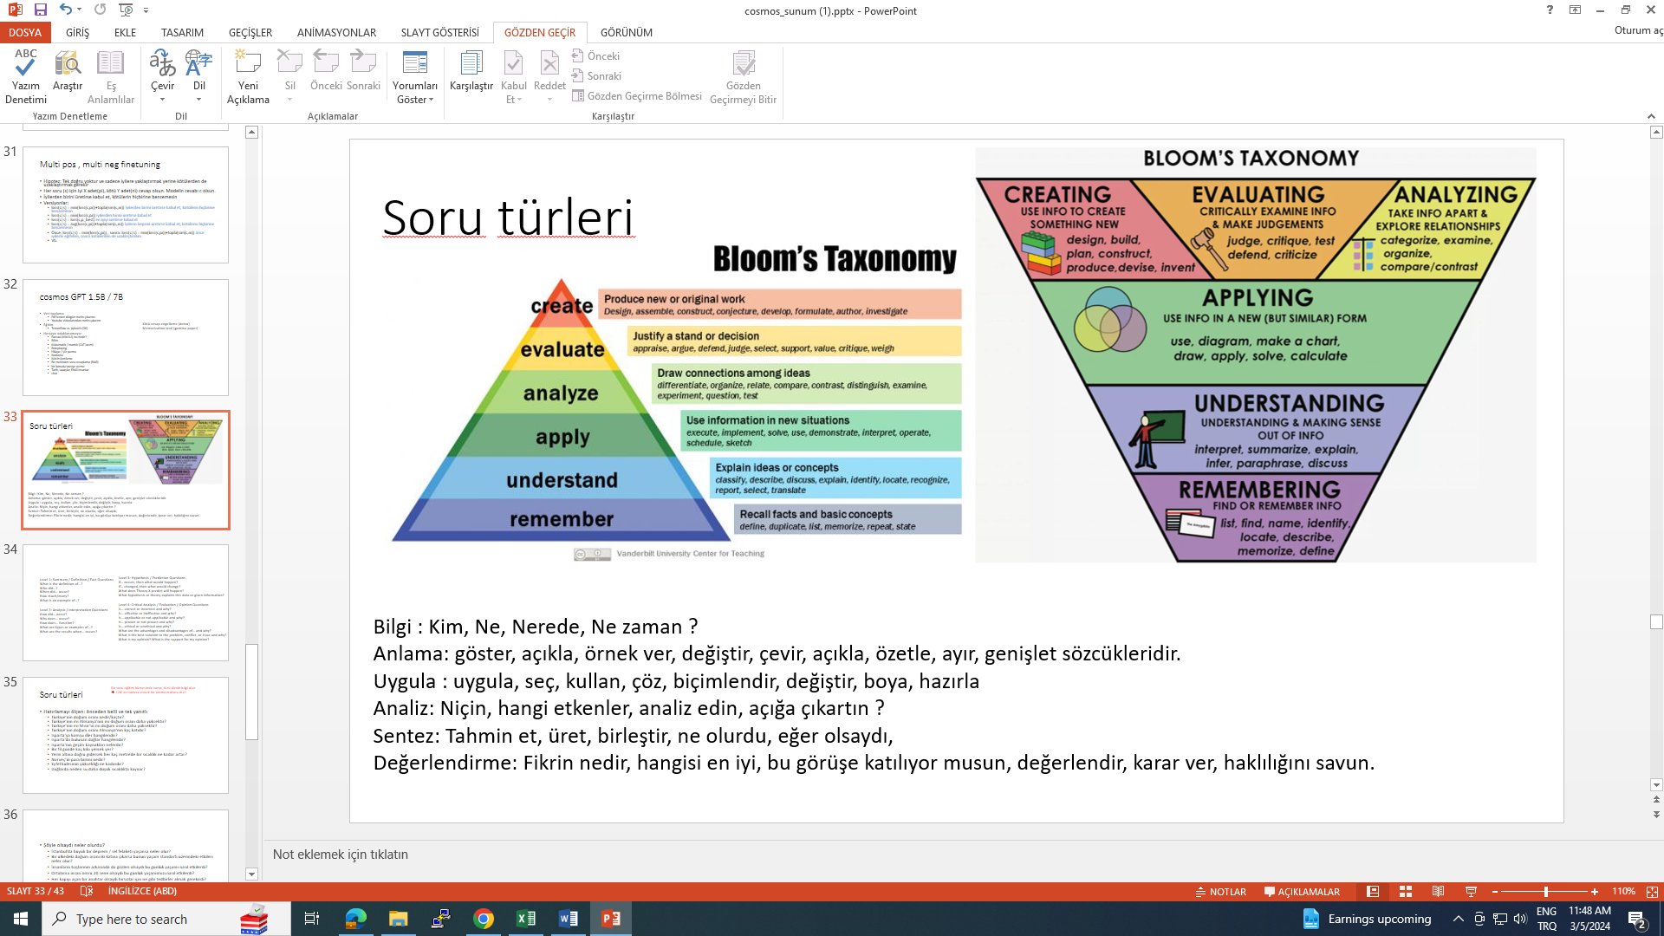

Level 1: Summary / Definition / Fact Questions

What is the definition of…?

Who did…?

When did… occur?

How much/many?

What is an example of…?

Level 2: Analysis / Interpretation Questions

How did… occur?

Why does… occur?

How does… function?

What are types or examples of…?

What are the results when… occurs?

Level 3: Hypothesis / Prediction Questions

If… occurs, then what would happen?

If… changed, then what would change?

What does Theory X predict will happen?

What hypothesis or theory explains this data or given information?

Level 4: Critical Analysis / Evaluation / Opinion Questions

Is… correct or incorrect and why?

Is… effective or ineffective and why?

Is… applicable or not applicable and why?

Is… proven or not proven and why?

Is… ethical or unethical and why?

What are the advantages and disadvantages of… and why?

What is the best solution to the problem, conflict, or issue and why?

What is my opinion? What is the support for my opinion?